Circuitos Electrónicos I – Tercer parcial – 21/06/2014
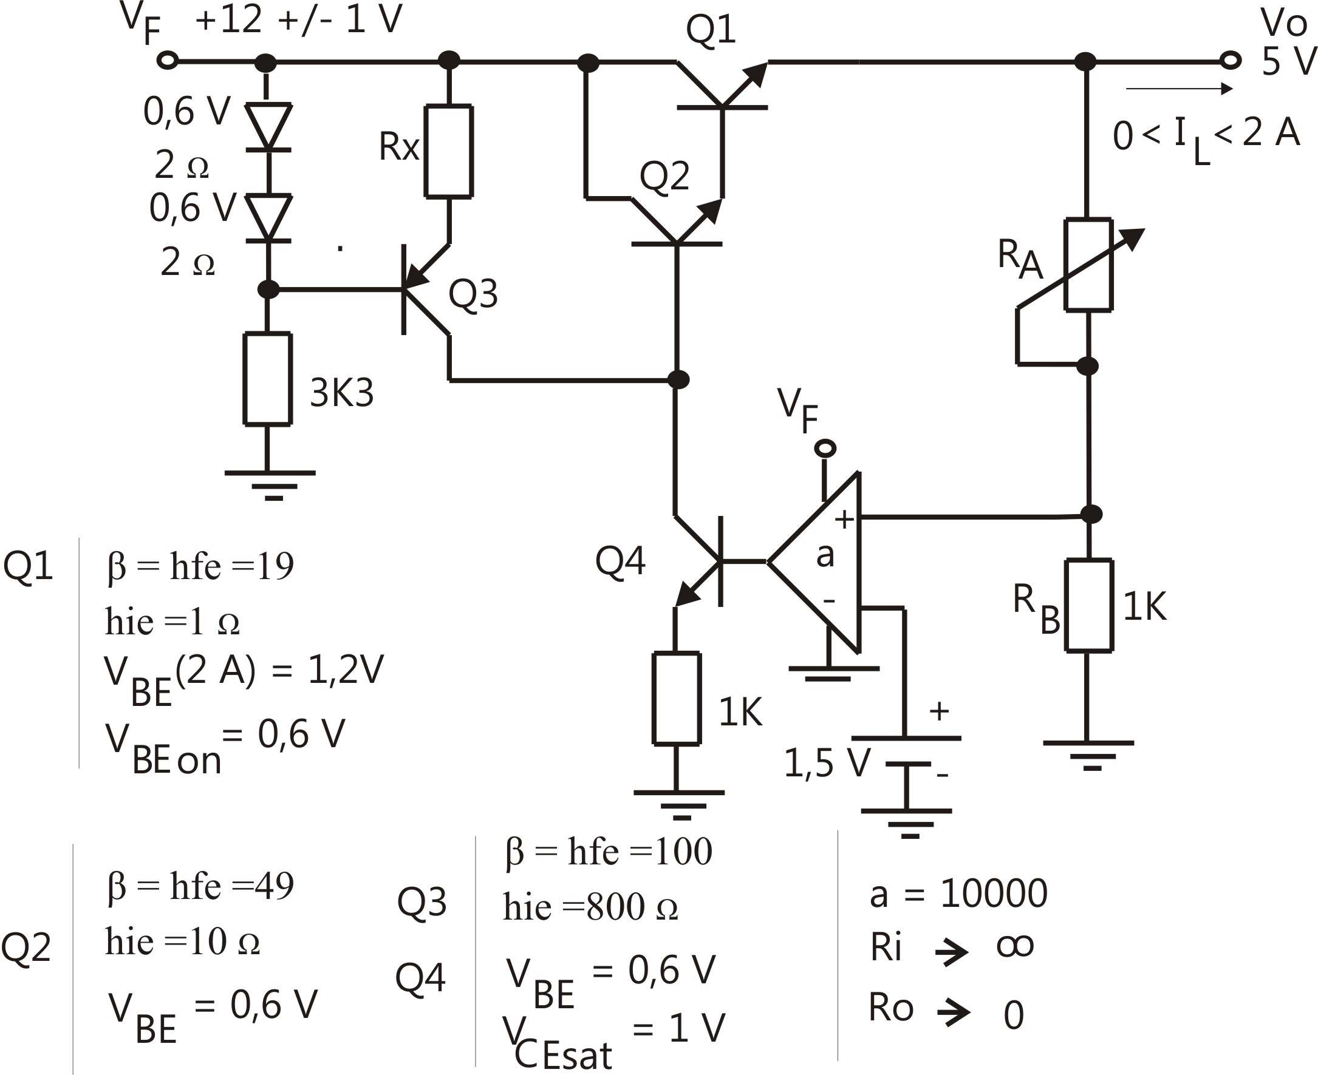
- a) Diseñar R_{x} y R_{A} para obtener una tensión regulada de salida V_{o} = 5V que pueda entregar una corriente de carga 0 ≤ I_{L} ≤ 2A. Hallar el factor de regulación de ripple S_{V} y la resistencia de salida R_{o}. b) Diseñar una protección contra cortocircuito a su elección y obtener la máxima potencia disipada en Q₁.

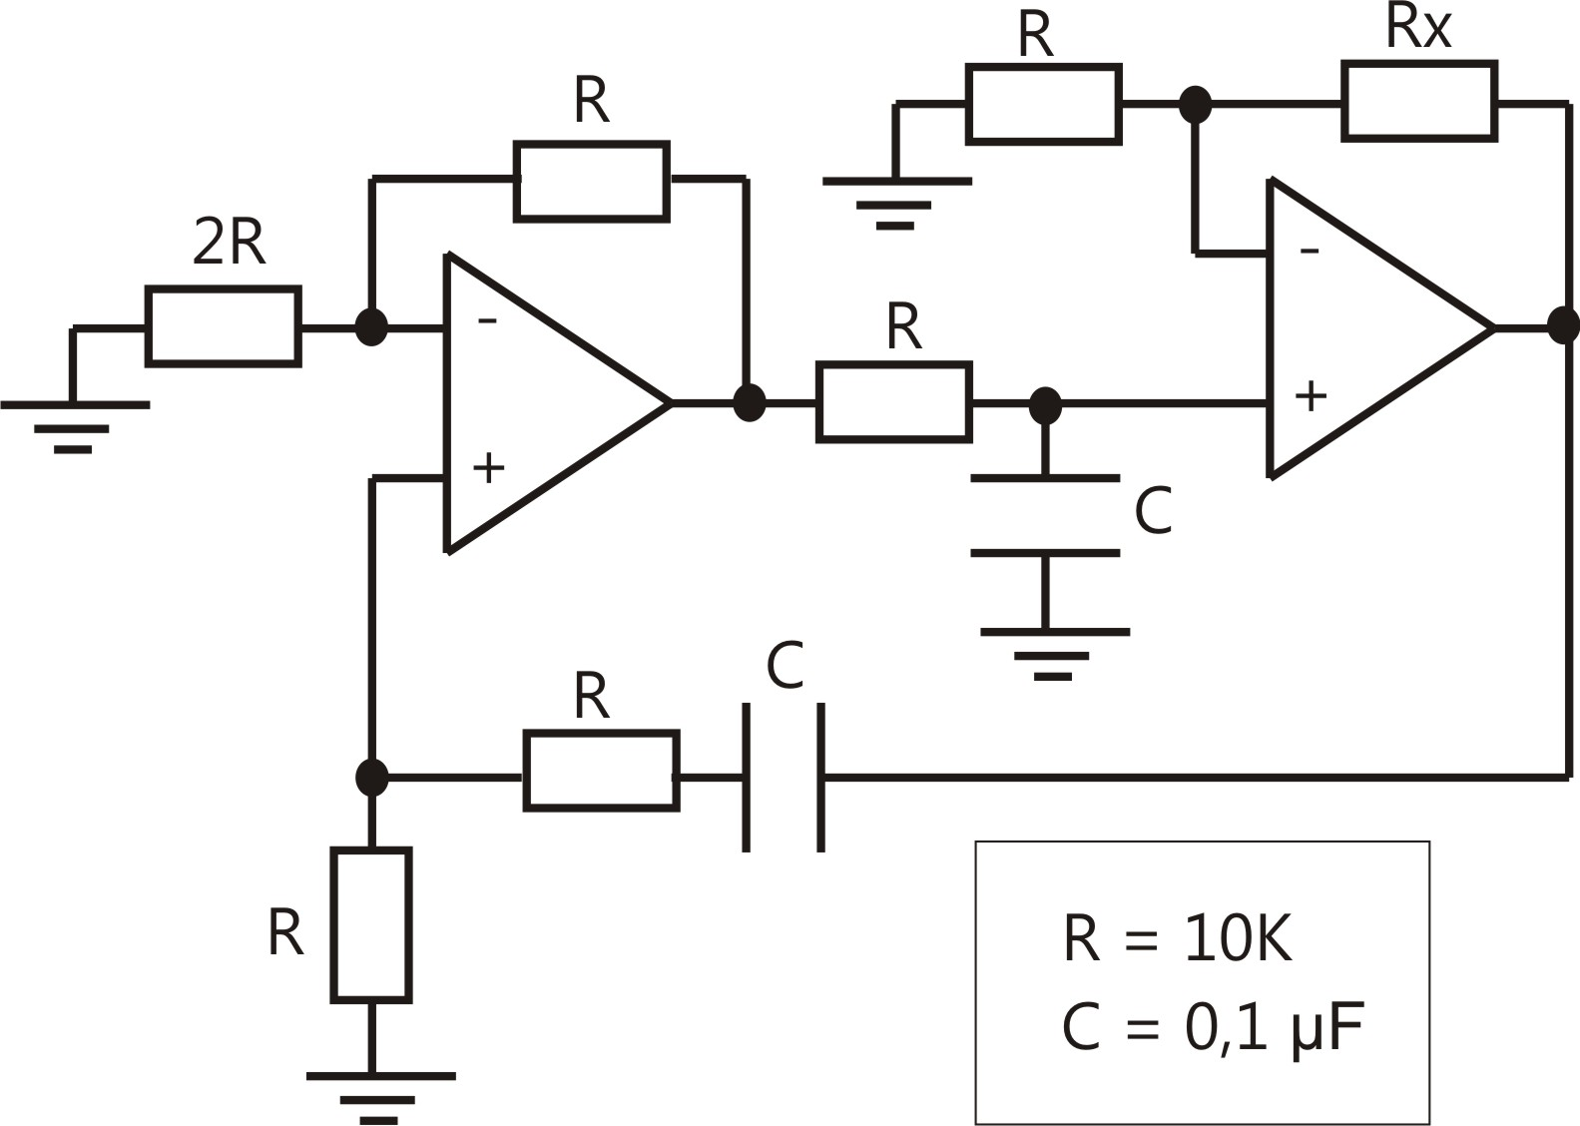

- Dado el siguiente circuito hallar la frecuencia de oscilación y la resistencia R_{x} para que se comporte como un oscilador.

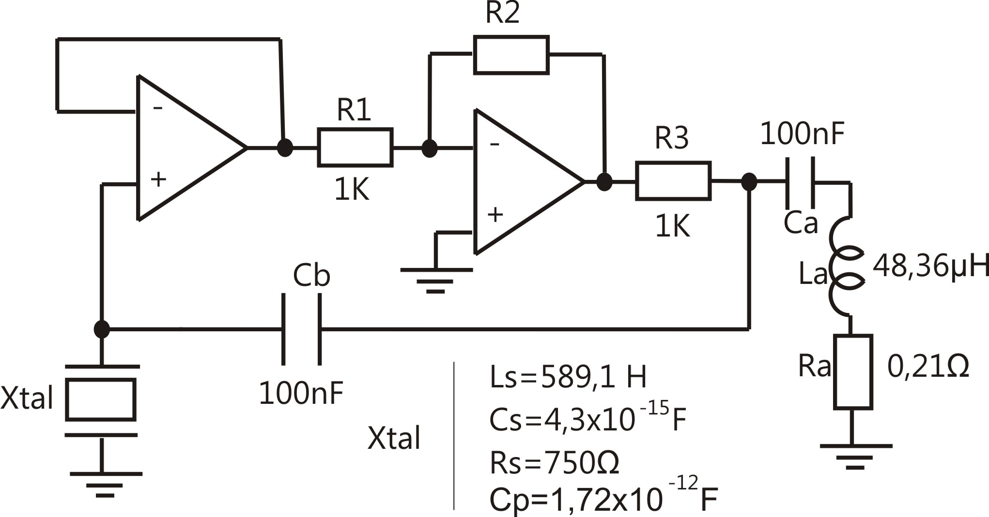

- a) Obtener la frecuencia de oscilación y la Resistencia R₂ necesaria para que el circuito oscile. b) En caso de que con el valor analítico calculado de R₂ el circuito en la práctica no oscilara, ¿ de qué forma actuaría para lograr oscilaciones sostenidas? Explicar brevemente el por qué.

